ИНФОРМАЦИОННО-АНАЛИТИЧЕСКИЙ ОТЧЕТ
о проведении круглого стола, на тему «Стоп террор!»

Сельское  поселение | Кол-во участников  до 14 лет | Кол-во участников и зрителей от 14 до 17 лет | Кол-во  участников и зрителей в возрасте от 18 до 30 лет | Кол-во участников и зрителей в возрасте от 30 лет | Кол-во  СОП | Общий охват  Молодежи в возрасте от 14 до 30 лет
Старолеушковское | - | 12 | 2 | 1 | - | 15
Всего | - | 12 | 2 | 1 | - | 15

1.Дата и время проведения : 26.10.18 15:00
2.Место проведения (точный адрес) : ст. Старолеушковской, центральная площадь
3.Форма проведения (акция, круглый стол, турпоход и т.д.) акция
4. Цель проведения: профилактика терроризма и экстремизма в молодежной среде.
5. Категория участников (студенты, учащиеся ОУ, рабочая молодежь), охват: учащиеся
6. Привлечение подростков, стоящих на разных видах учета (если да, то ФИО подростка):-
7. Краткое описание мероприятия: ребята выслушали информацию о проблеме терроризма.
8. Информация о достигнутых результатах: профилактика терроризма и экстремизма в молодежной среде.
9. Привлеченные ведомства (общественные организации, учреждения, отдельные лица): СВШИ

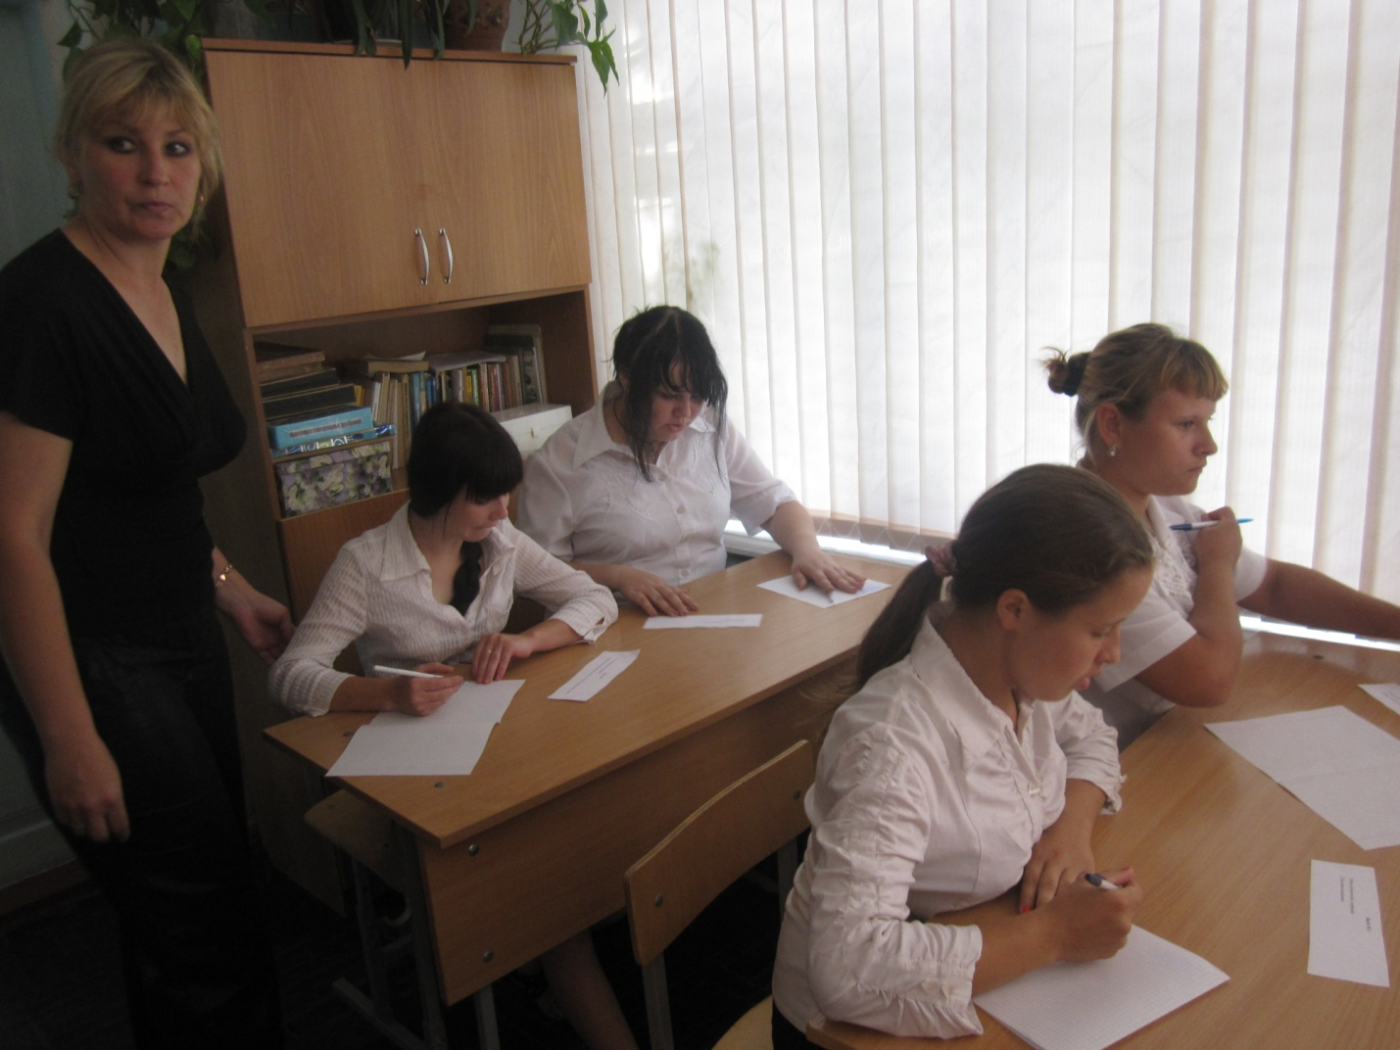
Специалист по работе с молодежью  Старолеушковского сельского поселения |  | С.Н.Даниленко

